**INDICE DE COTENIDOS**

CAPITULO II 2

1. INTRODUCCION 2

1.1. Planteamiento del Problema 2

1.2. Objetivo General 2

1.3. Objetivos Específicos 3

1.4. Alcance 3

2. METODOLOGÍA 3

2.1. Metodología ágil SCRUM 3

2.1.1. Roles 4

2.1.2. Artefactos 5

2.1.3. Eventos 8

# CAPITULO II

# INTRODUCCION

# Planteamiento del Problema

Live Sport Center (LSC) es un centro de acondicionamiento físico que tiene como misión brindar un servicio de actividad física esmerando la atención, y ofreciendo gran variedad de actividades y servicios, a sus clientes, pero en la actualidad, no cuenta con tecnología que permita medir la resistencia, la potencia, la fuerza que se ha incrementado y, además, cuanto peso ha perdido, cuántas calorías ha quemado, etc., de la actividad realizada por cada cliente.

LSC al no disponer de medios y procesos para ayudar al cliente a conocer oportunamente el logro de sus objetivos (pérdida de peso, cuantas calorías han quemado, cuanto peso han perdido, saber su resistencia, su potencia y su fuerza, etc.), hace que los servicios que presta sean poco ágiles, tal como se evidencia en el tiempo que tardan los entrenadores para entregar a sus clientes los resultados de su esfuerzo físico, que, al hacerlo manualmente, este lleva entre 3 o 4 semanas. Además, datos estadísticos demuestran que el aumento de la cultura por el deporte es cada día más alto lo cual agrava esta situación. ("La proporción de personas que practican deporte aumentó 9 puntos en Ecuador", 2018)

Por lo anteriormente expuesto, se propone desarrollar un sistema web y móvil que permita llevar el control permanente de los entrenamientos, monitorear el estado de salud y evolución de la condición física de los deportistas, tales como peso, grasa, músculos, etc.., y consultar mediante gráficos estadísticos el progreso físico de cada cliente.

# Objetivo General

Desarrollar un sistema web y móvil para el monitoreo del esfuerzo físico personalizado de los deportistas en el centro integral de acondicionamiento físico Live Sport Center.

# Objetivos Específicos

* Determinar los requerimientos del sistema
* Diseñar el modelo de la base de datos
* Diseñar prototipos del sistema web y móvil
* Desarrollar el sistema web.
* Desarrollar la aplicación móvil.
* Realizar pruebas de funcionamiento y usabilidad.

# Alcance

Los centros de acondicionamiento físico y de cuidado personal deben adaptarse y ser cada vez más novedosos en la prestación de sus servicios para lograr de manera eficaz cumplir con los objetivos de los clientes.

Por lo tanto, el presente trabajo permitirá automatizar y controlar las actividades relacionadas con la práctica de un deporte, una necesidad imperiosa para LSC.

A la vez el sistema web y móvil propuestos permitirán gestionar la información registrada por el cliente y su entrenador personal respectivamente. De tal manera se podrá conocer los resultados de cada entrenamiento de manera oportuna. Además de permitir el monitoreo constante de la condición física del deportista tales como peso, grasa, músculo, etc.., y con ayuda de gráficos estadísticos al progreso físico de cada usuario.

# METODOLOGÍA

# Metodología ágil SCRUM

Ken Schwaber y Jeff Sutherland desarrollaron Scrum un modelo de software ágil usado para gestionar el desarrollo de productos complejos, es un marco de trabajo dentro del cual se pueden emplear varias técnicas y procesos.

Esta definición contiene roles, artefactos, eventos y la pieza clave es el sprint que identifica un ciclo o iteración de trabajo que produce una parte del producto terminada y funcionalmente operativa.

Scrum emplea por tanto incremento iterativo para mantener un ritmo de avance constante. **(pag 20 - http://www.scrummanager.net/files/sm_proyecto.pdf)**

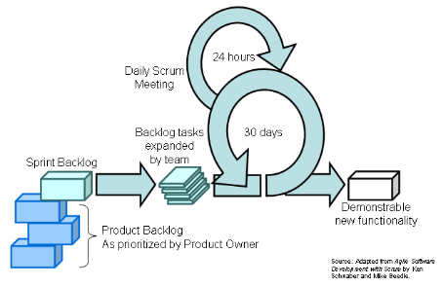

# Roles

Personas que intervienen, o tiene relación directa o indirecta con el proyecto.

**Scrum Team (Equipo Scrum)**

El Equipo Scrum consiste en un Dueño de Producto (Product Owner), el Equipo de Desarrollo (Development Team) y un Scrum Master. Los Equipos Scrum son auto organizados y multifuncionales. Los equipos auto organizados eligen la mejor forma de llevar a cabo su trabajo y no son dirigidos por personas externas al equipo. **(**[**https://www.scrumguides.org/docs/scrumguide/v1/scrum-guide-es.pdf**](https://www.scrumguides.org/docs/scrumguide/v1/scrum-guide-es.pdf) **- pág 5)**

Scrum propone los siguientes roles:

**Development Team**

Grupo o grupos de trabajo que desarrollan el producto. En el equipo:

* Todos conocen y comprender la visión del Product Owner
* Todos los miembros participan en las decisiones
* Se respetan las opiniones y aportes de todos
* Todos conocen scrum. **(pag 33)**

**Scrum Master**

Proporciona la asesoría y formación necesaria al propietario del producto y al equipo.

* Asesoría y formación al equipo para trabajar de forma auto organizada y con responsabilidad de equipo.
* Gestión de las dificultades de dinámica de grupo que se puedan generar en el equipo.
* Configuración, diseño y mejora continua de las prácticas de scrum en la organización.

**Product Owner**

Persona que centraliza las nuevas tareas que llegan, tiene la visión del producto, define funciones y establece prioridades. Encargado de reunirse con los Stakeholders entender que es lo que desean y llegar juntos a una visión del producto final. **(pág 13 - https://www.winguweb.org/system/files/biblioteca/manual_de_metologias_agiles_final.pdf)**

**Stakeholders**

Son quienes presentan los proyectos sobre los cuales se va a trabajar. Ellos se reúnen con el Producto Owner, le planean sus necesidades y deseos y, juntos determinan el producto que se quiere alcanzar. **(pág 13)**

# Artefactos

Los artefactos de scrum representan trabajo o valor en diversas formas que son útiles para garantizar transparencia y registro de información clave del proceso scrum, es decir, estos elementos sirven como base para la calidad y productividad del proyecto.

**Pila del Producto (Product Backlog)**

Lista de requisitos de usuario, que a partir de la visión inicial del producto crece y evoluciona durante el desarrollo**.(pag 21 -** **http://www.scrummanager.net/files/sm_proyecto.pdf)** Existe un rol asociado con esta lista y es el Product Owner responsable del contenido de la lista, así como su disponibilidad y ordenación.

Un Product Backlog contiene distintos elementos:

* Funcionalidades
* Bugs
* Historias de usuario
* Tareas Técnicas
* Trabajo de Investigación **(https://www2.deloitte.com/es/es/pages/technology/articles/artefactos-scrum.html)**

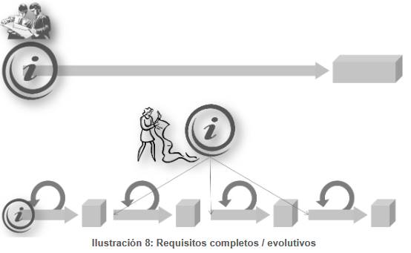

**Pila del Sprint (Sprint Backlog)**

Lista de los trabajos que debe realizar el equipo durante el sprint para generar el incremento previsto. **.(pag 21 -** **http://www.scrummanager.net/files/sm_proyecto.pdf)** Además, permite visualizar el trabajo a realizar durante cada sprint y está gestionado por el Development Team.

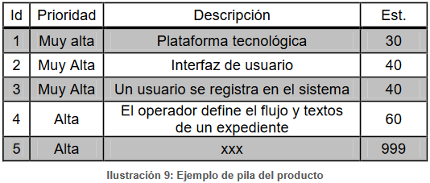

**Incremento**

Resultado del sprint que tiene como característica estar completamente terminado y operativo, en condiciones de ser entregable al cliente. Permite también medir el progreso que ha tenido el proceso en cada etapa.

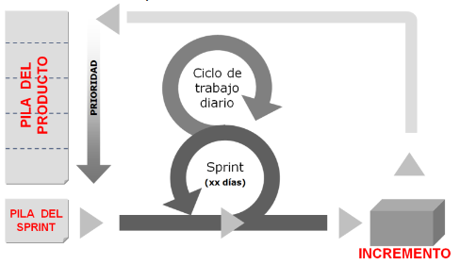

El marco de trabajo scrum destaca los 3 elementos expuestos previamente como imprescindibles, sim embargo otro artefacto propio de scrum es el gráfico de avance o gráfico burn down.

**Burn Down**

Gráfico de trabajo pendiente a lo largo del tiempo que muestra la velocidad a la que se están completando los objetivos, requisitos, o historias de usuarios. **(**[**https://www2.deloitte.com/es/es/pages/technology/articles/artefactos-scrum.html**](https://www2.deloitte.com/es/es/pages/technology/articles/artefactos-scrum.html)**)**

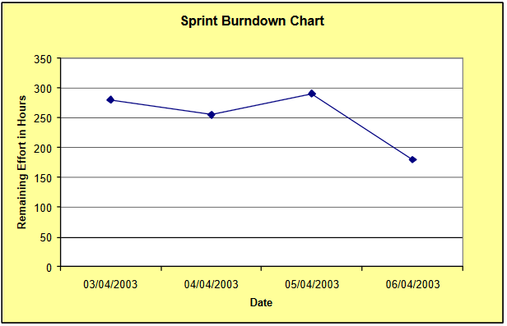

**(pag6-https://fi.ort.edu.uy/innovaportal/file/2021/1/scrum.pdf)**

# Eventos

Los eventos son bloques de tiempo (time-boxes) de tal modo que todos tienen una duración máxima, tienen lugar tanto en la etapa previa, como durante y después de la ejecución del proceso y son realizados por los participantes.

**Sprint**

Son periodos cortos de 15 a 30 días en los que se realiza una acción concreta. Cada sprint comienza inmediatamente después de la finalización del previo.

Contienen y consisten de:

* Sprint Planning
* Daily Scrums
* Trabajo de desarrollo,
* Sprint Review
* Sprint Restrospective

Durante e Sprint:

* No realizar cambios que puedan afectar al objetivo del sprint
* Los objetivos de calidad no disminuyen
* El alcance puede ser clarificado y renegociado entre el dueño del producto y el equipo de desarrollo a medida que se va aprendiendo más. **(**[**https://www.scrumguides.org/docs/scrumguide/v1/scrum-guide-es.pdf - pág 9**](https://www.scrumguides.org/docs/scrumguide/v1/scrum-guide-es.pdf%20-%20pág%209)**)**

**Sprint Planning Meeting (Reunión de Planificación de Sprint)**

Reunión organizada por el Scrum Master que define las tareas a formar parte de cada sprint, se realiza en dos fases:

* **Primera fase:** establece que ítems de la Product Backlog List se van a realizar durante el sprint.
* **Segunda fase:** decide cómo se van a alcanzar los objetivos del sprint, es decir, indica que tareas debe desempeñar el equipo para alcanzar dichos objetivos.

Responde a las siguientes preguntas:

* ¿Qué puede entregarse en el Incremento resultante del Sprint que comienza?
* ¿Cómo se conseguirá hacer el trabajo necesario para entregar el Incremento? **(pág 10)**

**Sprint Goal (Objetivo del Sprint)**

Es una meta establecida para el sprint, definida en el Product Backlog List que brinda una guía al Development Team acerca de por qué está construyendo el incremento. A medida que el Development Team trabaja se mantiene el objetivo del sprint en mente y se deben implementar los recursos previstos u otros que no se habían tomado en cuenta.

**Daily Scrum Meeting**

Se realizan en la mañana idealmente para definir el trabajo del día. Tiene una duración de 15 minutos. En estas reuniones se realizan tres preguntas:

* ¿Qué hiciste ayer?
* ¿Qué harás hoy?
* ¿Qué obstáculos ves en tu camino?

**Sprint Review (Revisión de Sprint)**

Es una reunión que tiene como regla no durar más de 2 horas. El Development Team presenta lo que ha logrado durante el Sprint. Generalmente toma la forma de una demo de las nuevas características o la arquitectura.

Básicamente es una valoración que se realiza al finalizar cada sprint.

**Sprint Retrospective (Restrospectiva de Sprint)**

Se trata de una reunión en donde el Scrum Master y el Scrum Team realizan un balance general de lo que ha sido esa fase del proceso. Las conclusiones, mejoras y recomendaciones se tendrán en cuenta a la hora de iniciar el nuevo ciclo de trabajo. **(**[**https://www.obs-edu.com/int/blog-investigacion/project-management/roles-eventos-y-artefactos-en-la-metodologia-scrum**](https://www.obs-edu.com/int/blog-investigacion/project-management/roles-eventos-y-artefactos-en-la-metodologia-scrum)**).**

# Herramientas para el acceso de la base de datos

# Sails

Es un framework MVC (Modelo Vista Controlador) para NodeJS pensado para crear aplicaciones modernas y escalables. Debido a su ORM Waterline podemos usar cualquier tipo de base de datos sin cambiar ningún tipo de aplicación.

Además, permite la rápida construcción de API’s REST, aplicaciones de una sola página y aplicaciones en tiempo real basadas en WebSockets.

**https://www.uno-de-piera.com/introduccion-a-sails-js/**

# Base de Datos en MongoDB

MongoDB es una base de datos NoSQL orientada a documentos de tipo JSON con un esquema dinámico denominado BSON. Solución que mejora la escalabilidad horizontal de la capa de datos, con un desarrollo más sencillo y la posibilidad de almacenar datos con órdenes de magnitud mayores.

# Documentos

Unidad básica de organización de la información en MongoDB equivalente a una fila en las bases de daos relacionales, como, por ejemplo, {“Nombre”:” Juan”, “País”: “España”,}. <https://kupdf.net/download/introduccion-a-las-bases-de-datos-nosql-usando-mongodb_59d0347908bbc53e5168701b_pdf>

# Colecciones

Grupo de documentos, equivalente a las tablas en las bases de datos relacionales.

Tiene esquemas dinámicos, lo que significa que dentro de una colección puede haber cualquier número de documentos con diferentes estructuras. Por ejemplo: {“edad”:34], {“x”:”casa”} que tiene diferentes claves y diferentes tipos de valores. <https://kupdf.net/download/introduccion-a-las-bases-de-datos-nosql-usando-mongodb_59d0347908bbc53e5168701b_pdf>

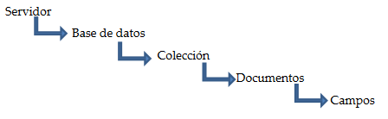

Arquitectura funcional MongoDB (<http://bibing.us.es/proyectos/abreproy/12037/fichero/PFC_Sergio_Bellido_Sanchez%252FTema5_mongodb.pdf>)

# Herramientas de Desarrollo Web

# Html

Lenguaje de marcado de hipertexto por sus siglas (*HyperText Markup Language*), utilizado para la construcción de páginas web y formado por una serie de etiquetas o *tags* que brindan formato a los distintos elementos que integran una página.

# Css

Hojas de estilo en cascada por sus siglas en inglés (*Cascading Style Sheets*), recomendado para crear páginas Web más flexibles y ligeras controlando el aspecto gráfico con mayor precisión y mayor facilidad de corrección de errores.

# JavaScript

Lenguaje de programación de computadora dinámico del lado del cliente utilizado en navegadores web para controlar el comportamiento de páginas web e interactuar con los usuarios.

# Jquery

Es una biblioteca de JavaScript rápida y precisa el documento HTML, manejo de eventos, animación y las interacciones para el desarrollo web. Perite cambiar el contenido de una página web sin necesidad de recargarla.

# Bootstrap

Bootstrap trae consigo un increíble sistema *Grid* responsivo que ayuda a construir fácilmente el diseño de una página web, adaptable a cualquier tamaño de dispositivo por medio de filas y columnas que alojan el contenido de la página.

# Angular

Angular es un framework *front end* de código abierto para aplicaciones web, escrito en Typescript y construido por los desarrolladores de *Google.* Tiene mejores capacidades de manejo de eventos, poderosas plantillas y mejor soporte para dispositivos móviles.

**Componentes**

Ayuda a construir las aplicaciones en muchos módulos. Esto ayuda a mantener mejor la aplicación durante un período de tiempo.

# Typescript

Es un súper conjunto de JavaScript que se compila a un JavaScript simple. Añade tipos a JavaScript demostrando su capacidad para mejorar la calidad y comprensión del código.

**Servicios**

Los servicios son un conjunto de códigos que pueden ser compartidos por diferentes componentes de una aplicación.

# Herramientas de Desarrollo Móvil

Ionic

Cordova

**Requerimientos hardware**

Pentium dual core en adelante